

EMOZIONIamoci a Scuola!!!

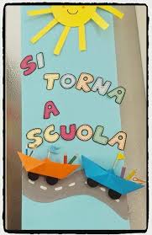

Accoglienza degli studenti
a.s. 2020/21

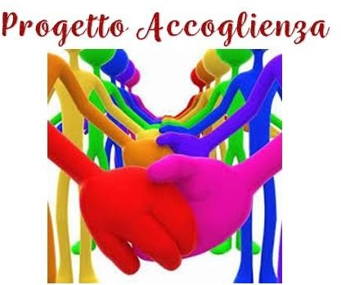

Si definisce Accoglienza l’insieme di attenzioni specifiche rivolte ad alunni che si trovano nella particolare situazione di vivere in un contesto nuovo.
L’a.s. 2020/21, che inizia dopo la sospensione di tutte le attività didattiche a causa del COVID-19 e la successiva pausa estiva, presuppone la ripresa delle fila della didattica e dell’organizzazione della routine scolastica, in considerazione delle nuove norme da applicare , del rispetto dei protocolli sanitari anti-Covid ,messi in atto in ciascun plesso/ succursale per favorire il distanziamento sociale e i comportamenti utili e responsabili per la tutela della salute di tutti.

L’inizio delle lezioni e’ previsto per il giorno 28 settembre 2020 . Le prime due giornate di scuola saranno dedicate all’inaugurazione dell’anno scolastico 2020/21, in tutte le classi , di tutti i plessi/ succursali , di ogni ordine.
L’ inno nazionale, l’ inno calabrese sulla scuola, il reading di brani scelti sul tema , la visita nelle classi del Dirigente Scolastico per i saluti daranno l’avvio a questo particolare anno, che tutta la comunita’ scolastica si augura proficuo e sereno .

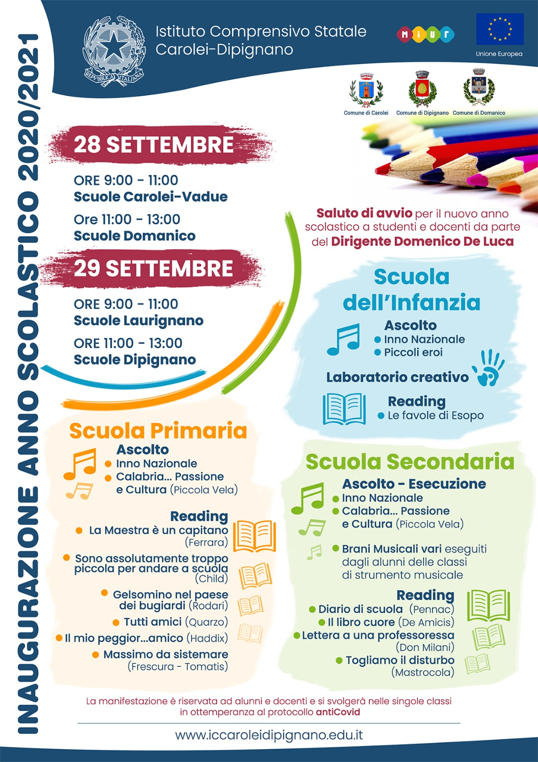

ACCOGLIENZA
Scuola dell’INFANZIA

La Scuola dell’Infanzia accoglie bambini in tenera età, dai 3 ai 5 anni, alcuni dei quali alla loro prima esperienza in un contesto diverso da quello familiare. È per questo motivo che i docenti dell’infanzia ritengono che sia opportuno graduare l’inserimento e la permanenza dei bambini a scuola con un progetto mirato, che preveda il raddoppiamento delle presenze dei docenti al fine di garantire un’attenzione maggiore ai bisogni e alle esigenze dei bambini in questo momento cosi’ particolare.

Pertanto saranno previste attivita’ mirate a :
- costruire relazioni positive con i compagni, con le insegnanti e con le famiglie;
- garantire ai bambini di 3 anni un ingresso sereno e positivo a scuola (bambini di 3 anni);
- favorire una situazione di adattamento graduale alla ripresa scolastica (4 e 5 anni);
- mediare le situazioni di ansia presenti al distacco dal genitore con un atteggiamento di ascolto e di disponibilità;
- creare un clima sereno ed un ambiente accogliente;
- agevolare i bambini nelle relazioni con coetanei e adulti;
- permettere condizioni di esplorazione e scoperta dell’ambiente scolastico;
- stimolare in ogni alunno il senso di appartenenza alla sezione.


Nella scuola dell’Infanzia, l’accoglienza potrà prevedere due distinti percorsi “Benvenuti” e “Bentornati” rivolti rispettivamente ai piccoli di 3 anni e ai bambini di 4/ 5 anni . 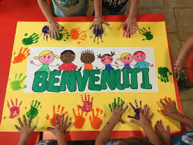

È il percorso di accoglienza dei bambini e delle bambine nuovi iscritti (3 anni) nei primi giorni in sezione. Ai bambini di tre anni saranno consentiti tempi di permanenza a scuola differenziati e progressivamente più lunghi. Nei primi giorni, uno dei genitori potra’ accompagnare il proprio figlio/a in sezione. La compresenza delle insegnanti di sezione favorirà l’inserimento dei nuovi iscritti garantendo percorsi didattici qualificanti.



È il percorso di accoglienza proposto ai bambini e alle bambine già frequentanti la scuola dell’infanzia (4- 5 anni), che riprendono la scuola dopo le vacanze estive.
Con esso si vuole favorire la ripresa graduale dei ritmi e dei tempi della scuola e dare ai bambini la possibilità di ristabilire le relazioni con i compagni interrotte durante le vacanze estive e dopo il lockdown e di riappropriarsi degli spazi interni ed esterni della scuola.

ATTIVITÀ PROPOSTE

- Giochi di piccoli gruppi che favoriscono la socializzazione
- Ascolto di racconti e storie
- Rielaborazioni verbali e grafiche
- Giochi motori di piccoli gruppi
- Realizzazione di lavoretti di benvenuto/bentornato.

Nelle prime due settimane l’orario è articolato in maniera ridotta e con la compresenza delle insegnanti che rappresentano per i bambini e per i genitori un punto di riferimento: mediano le situazioni di ansia, rassicurano i piccoli, offrono una sollecita attenzione alle relazioni interpersonali e ai bisogni dei bambini.


PROGETTO ACCOGLIENZA
Scuola Primaria
L’ingresso a scuola dei bambini di prima, ma anche il rientro per i “grandi”, coinvolge le sfere più profonde dell’emotività e dell’affettività. È un evento atteso e temuto allo stesso tempo, carico di aspettative, di consapevolezze e significati, ma anche di ansie per il distacco. La nostra Scuola intende promuovere momenti didattici e ricreativi per favorire un sereno inserimento.

FINALITÀ
- Garantire un passaggio sereno e positivo dalla scuola dell’Infanzia alla scuola Primaria attraverso l’esplorazione di uno spazio accogliente e stimolante (classi prime);
- Facilitare un progressivo adattamento alla realtà scolastica consolidando il senso di appartenenza (classi 2^, 3^, 4^, 5^);
- Favorire la continuità del progetto educativo dell’alunno, secondo una logica di sviluppo organico e coerente.

OBIETTIVI

- Stimolare in ogni alunno il senso di appartenenza al gruppo classe e alla scuola
- Agevolare i bambini nelle nuove relazioni con i coetanei e gli adulti
- Favorire l’autonomia e l’autostima di ciascun alunno
- Individuare comportamenti indicatori di disagio personale e/o di classe
- Valorizzare lo spazio scuola come luogo di incontro( nel rispetto del distanziamento), elaborazione e socializzazione delle esperienze.

FASI OPERATIVE

Classi prime
L’accoglienza degli alunni delle classi prime è ritenuta un momento altamente qualificante del nostro Istituto. I primi giorni di scuola segnano per i bambini e le famiglie l’inizio di un “tempo nuovo” carico di aspettative, ma anche di timori. Mai come quest’anno il periodo dell’accoglienza è fondamentale per l’avvio proficuo del percorso formativo dell’alunno. Le classi prime effettueranno un orario ridotto nella prima settimana di scuola con la presenza di tutti i docenti per facilitare il progressivo inserimento dei bambini e il loro adattamento alla nuova realtà scolastica.

Le attività saranno dedicate all’accoglienza e al recupero del dialogo educativo dopo il lockdown e la pausa estiva: si svilupperà una progettualità sulla sicurezza, le norme di igiene e le regole di base anti-Covid .
Gli insegnanti di ciascuna sezione potranno lavorare in compresenza e i bambini saranno coinvolti in attività di vario tipo nelle classi di appartenenza .
L’orario ridotto consente alle docenti di lavorare congiuntamente al fine di:
- favorire una situazione di riconoscimento - rassicurazione (docente/alunno);
- porsi con attenzione e ascolto rispetto alle esigenze dei bambini;
- rilevare eventuali problematiche;
- prevenire situazioni a rischio;
- individuare soluzioni efficaci;
- individuare e/o contenere comportamenti indicatori di disagio personale o di classe;
- proporre attività flessibili e proporzionate alle effettive potenzialità di ciascun alunno;
- agevolare i bambini nelle nuove relazioni con coetanei e adulti;
- favorire l’autonomia e l’autostima di ciascun bambino;
- creare un clima sereno ed un ambiente accogliente;
- stimolare in ogni alunno il senso di appartenenza alla nuova classe e alla nuova scuola.

FASI OPERATIVE
Classi II-II-IV-V
Anche per gli alunni più grandi si prevede un’articolazione delle attività definita su un orario ridotto.
Per tutti gli alunni saranno messe in atto strategie operative che privilegeranno le attività espressive atte a promuovere e rafforzare la socializzazione e la comunicazione interpersonale.
L’ orario ridotto consentirà alle docenti di lavorare congiuntamente al fine di:
- favorire una situazione di adattamento graduale e sereno alla ripresa scolastica;
- porsi con attenzione e ascolto rispetto alle esigenze dei bambini;
- accogliere e prestare particolare attenzione all’inserimento di bambini nuovi;
- individuare e/o contenere comportamenti indicatori di disagio personale o di classe;
- proporre attività flessibili e proporzionate alle effettive potenzialità di ciascun alunno;
- valorizzare il vissuto e le esperienze di ciascun bambino;
- agevolare i bambini nelle relazioni con coetanei e adulti;
- favorire l’autonomia e l’autostima di ciascun bambino;
- creare un clima sereno ed un ambiente accogliente;
- stimolare in ogni alunno il senso di appartenenza al gruppo classe e alla scuola.

Attività

Nei primissimi giorni di scuola, come sempre gli alunni saranno coinvolti in
attività finalizzate alla reciproca conoscenza ed alla socializzazione, nel rispetto
del distanziamento. Gli insegnanti effettueranno le prime osservazioni sulle
modalità comunicative, relazionali, comportamentali dei nuovi ingressi e sulle
dinamiche dei gruppi. Le proposte didattiche interdisciplinari consisteranno in: conversazioni, lettura e ascolto di vari tipi di testo, giochi linguistici, attività grafico-pittoriche, schede didattiche, ascolto di brani musicali .



ACCOGLIENZA
SCUOLA SECONDARIA DI PRIMO GRADO

Finalità
- Accogliere, Rassicurare, Conoscere e Informare
- promuovere il successo formativo favorendo il passaggio da un ordine di scuola all’altro( classi prime)
- Favorire l’acquisizione di un atteggiamento solidale nei confronti di ogni persona
- Favorire lo sviluppo della riflessione su di se’ in rapporto agli altri( compagni di classe e docenti)
- Stimolare i processi di socializzazione per creare un clima amichevole e collaborativo

Obiettivi
- Conoscere le norme per rispettarle.
- -Fornire indicazioni sull’utilizzo dei libri di testo e degli strumenti comuni alle varie discipline; dare semplici istruzioni per la costruzione di un valido metodo di studio;
- -Gli alunni si conoscono tra loro e conoscono i docenti per imparare a lavorare insieme, ad accettarsi, a collaborare, ad aiutarsi e per possedere:
• Senso di Appartenenza;
• Regole e Legalità;
• Uso degli strumenti e metodo di studio
• Conoscenza dell’ambiente: l’aula e la scuola;
• Conoscenza delle persone;
• Conoscenza di sé (alunno);
• descrizione di sé (alunno);
• Socializzazione.

Metodologia
La modalita’ di gestione del gruppo sara’ centrata sulla cooperazione , sulla facilitazione della comunicazione attraverso rinforzi positivi, sull’accettazione senza critica, sulla valorizzazione, sulla comprensione empatica.
I docenti che si alterneranno in classe nell’arco della giornata scolastica , che nelle prime settimane prevedera’ un orario ridotto, avvieranno o completeranno le attivita’ previste.

Attività.
Le proposte didattiche interdisciplinari saranno relative alle vacanze estive trascorse e al lungo periodo che ci ha visti lontani , il lockdown : conversazioni, lettura e ascolto di vari tipi di testo, giochi linguistici, attività grafico-pittoriche, schede didattiche, ascolto ed esecuzione di brani musicali, attività ludico-didattiche.
Classi prime:
- Conoscenza reciproca: ogni alunno si presenta alla classe.
- Conoscenza attraverso un gioco.
- Conversazioni su argomenti diversi.

Durante le attivita’ i docenti potranno osservare le dinamiche relazionali e socio-affettive, sia nella fase di esecuzione, sia in quella di eventuale riflessione ,e annotare le osservazioni piu’ significative.

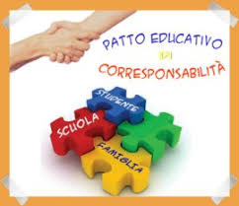

Strumento base per una corretta ed efficace interazione scuola-famiglia è costituito
dal Patto Educativo di Corresponsabilità, documento aggiornato che nei primi
giorni di scuola andrà sottoscritto dai genitori; esso enuclea i principi e i
comportamenti che scuola, famiglia e alunni condividono e si impegnano a rispettare.
Si tratta, in sintesi, di un impegno concreto e reciproco tra genitori, alunni e scuola
con la finalità di rendere esplicite e condivise, per l’intero percorso di istruzione,
aspettative, visione d’insieme del percorso formativo degli studenti e l’applicazione
delle norme anti-Covid.

